О направлении методических материалов и информирования   
об онлайн-курсе по профилактике неонацизма

Руководителям исполнительно-распорядительных органов муниципальных образований Пермского края, осуществляющих муниципальное управление в сфере образования

Руководителям краевых общеобразовательных организаций Пермского края

(по списку)

Руководителям подведомственных профессиональных образовательных организаций

Уважаемые коллеги!

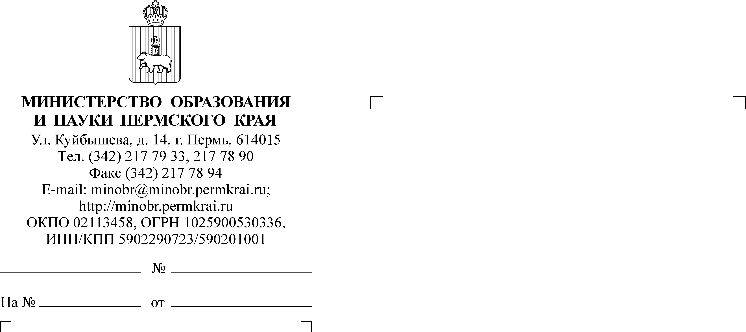В соответствии с письмом Федерального агентства по делам молодежи (далее – Росмолодежь) от 27 февраля 2025 г. № ГГ/1449-06 Министерство образования и науки Пермского края (далее – Министерство) направляет для использования в работе методические рекомендации и информационные материалы по профилактике распространения терроризма, экстремизма   
и неонацизма с учетом современных вызовов и угроз, связанных с проведением специальной военной операции, разработанные Росмолодежью.

Просим указанные материалы использовать в целях информирования   
об ответственности за совершение преступлений экстремистской   
и террористической направленности, а также истинных причинах, целях и задачах специальной военной операции и преступной сущности украинского неонацизма, в том числе с лицами, прибывшими из Донецкой и Луганской Народных Республик, Запорожской и Херсонской областей.

Ссылка на видеоролики, графические карточки, раскрывающие экстремистскую и террористическую сущность националистических и иных радикальных структур, методические рекомендации по профилактике распространения терроризма, экстремизма и неонацизма в электронном виде размещены по ссылке <https://disk.yandex.ru/d/t4z93tm_EumppQ>.

Также сообщаем, что в Российским обществом «Знание» разработан   
и реализуется на платформе Знание. Академия онлайн-курс «Профилактика идеологии неонацизма в детской и молодежной среде» (далее – Курс) <https://akademiya.znanierussia.ru/>.

В целях профилактики вовлечения несовершеннолетних в деструктивную и противоправную деятельность, просим принять обеспечить участие   
в прохождении курса специалистов исполнительно-распорядительных органов муниципальных образований Пермского края, осуществляющих муниципальное управление в сфере образования, в части деятельности   
по профилактике детского и семейного неблагополучия, представителей образовательных организаций.

Заместитель министра Н.Е. Зверева

Никитина Марина Раисовна   
(342) 211 70 24